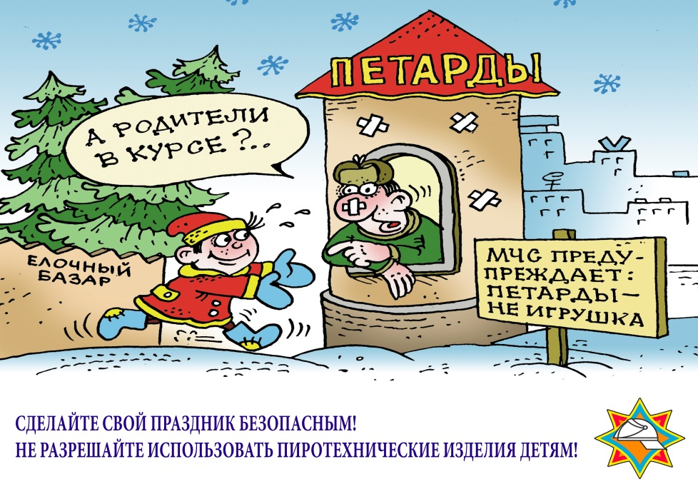

1. Встречаясь в преддверии рождественских и новогодних праздников нельзя обойти вниманием тему новогодних фейерверков и петард. Какова популярность этих изделий и всё ли безопасно?
Пиротехнические изделия сейчас на пике популярности в нашей стране. У народной к ним любви уже достаточно большой стаж.
По степени опасности эти изделия подразделяются на пять классов. К первому наиболее безопасному, относятся те, которые создают запланированные огневые и дымовые эффекты. Изделия второго, третьего и четвертого классов рассчитаны ещё и на звуковой эффект вызываемый разрывом упаковки. Даже самые маленькие «игрушки» первого класса – далеко не безобидны. Они состоят из пороха, специальных добавок и определенного количества металла. Высота столба искр (раскаленных частиц металла) может достигать 50-60 сантиметров. Падение их на синтетические материалы или бумагу приводит к воспламенению. Поэтому применять любые пиротехнические средства в домах, в местах массового пребывания людей настоятельно не рекомендуем. Их использование допускается только на открытых площадках, вдали от жилых домов, построек, и т.п. Это не только как эффектное зрелище, но и источник опасности с непредсказуемыми последствиями.
Наибольшую опасность из продаваемой сейчас пиротехники представляют одиночные салюты и батареи салютов, радиус опасной зоны которых 20 метров. Именно они становятся источником пламени, разбрасываемых пожароопасных элементов. Если недогоревший остаток пиротехнического элемента попадет на горючий материал — это вызовет пожар или ожог. При горении составляющих пиротехнических изделий температура может достигать 3000 градусов. Горение бенгальских огней происходит при температуре 1000 градусов, радиус разлета горящих искр может превышать метр. Небрежно брошенная сгоревшая свеча в течение одной минуты может вызвать загорание.
2. Стоит ли давать на первый взгляд безопасные хлопушки малышам?
Хлопушка - один из самых безопасных фейерверков. Их корпуса изготавливаются из бумаги или пластмассы в виде цилиндра, конуса, конфеты и т.п. При рывке за шнурок хлопушки воспламеняется чувствительный к трению пиротехнический состав, и продукты горения выбрасывают из хлопушки бумажные конфетти, серпантин, различные сувениры. Тем не менее, следует помнить, что скорость движения содержимого хлопушки в начальный момент достаточно велика, поэтому детям можно их использовать только под наблюдением взрослых.
Важнейшее правило любой пиротехники — она не должна попадать в руки детей. Родители, чтобы упредить беду обязаны объяснить детям возможные последствия использования этих опасных игрушек.
3. Большинство пиротехнических изделий ввозится в нашу страну из-за рубежа контрабандным путем, без соответствующих документов? Что можно сказать об их безопасности?
В соответствии с «Правилами пожарной безопасности Республики Беларусь для предприятий торговли…» продажа пиротехнических изделий допускается в специализированных магазинах, где обеспечивается их безопасное хранение: это и соблюдение температурного режима и соблюдение условий совместного хранения пиротехники и другой продукции. Некоторых продавцов, торгующих пиротехникой «из-под полы» не пугают штрафы. Да и недостатка в клиентах у них нет, цены у них конечно ниже, чем у официальных продавцов.
4. Правоохранительные органы намерены взять под жесткий контроль предновогодний оборот серых петард и прочих изделии, способных причинить вред здоровью граждан. А какова будет реакция МЧС?
Работники МЧС совместно с работниками милиции, проводят мониторинг возможных мест торговли пиротехническими изделиями, как правило, это рынки. В случае выявления фактов незаконной торговли пиротехникой будут приняты меры в соответствии с действующим законодательством.
5. Работники правоохранительных органов за использование пиротехнических изделий в общественных местах могут привлечь к административной ответственности по статье «Мелкое хулиганство». Какими полномочиями обладают работники МЧС?
Протоколы об административных правонарушениях имеют право составлять уполномоченные на то должностные лица. В нашем случае - это органы государственного пожарного надзора, которые привлекают виновных к административной ответственности согласно ст.23.48 КоАП РБ – за правонарушения, совершенные при обращении с легковоспламеняющимися, едкими веществами или пиротехническими изделиями:
ч.1 – нарушение правил хранения, использования, перевозки легковоспламеняющихся, едких веществ или пиротехнических изделий – влечет предупреждение или наложение штрафа в размере до десяти базовых величин
ч.2 - в случае если то же деяние совершено повторно в течение одного года после наложения административного взыскания за такое же нарушение, - влечет наложение штрафа в размере от десяти до двадцати базовых величин с конфискацией предмета административного правонарушения, либо лишение специального права с конфискацией предмета административного правонарушения или без конфискации.
А в случае если использование пиротехники приведет к пожару, то это влечет наложение штрафа в размере от 30 до 50 базовых величин, кроме того виновник будет вынужден возместить ущерб.
6. На какие курьезные случаи приходилось выезжать спасателям в новогоднюю ночь?
Несколько лет назад в новогоднюю ночь получил ожоги лица и рук молодой человек, исполнявший в своей компании роль Деда Мороза. На столе стояли все атрибуты Новогоднего праздника, в том числе и свечи. В разгаре празднования молодой человек так увлекся, что не заметил, как из-за пламени свечи вспыхнул рукав сказочного костюма, а за ним и бутафорская борода. Собравшиеся смогли сбить пламя, но ожоги Дед Мороз, все же, получил. Было ли молодым людям до смеха сказать трудно, но факт остается фактом - Мороз из ледяного превратился в «Деда с огоньком».
8. Напомните меры безопасности при обращении с пиротехническими устройствами.
1. Запретить продажу пиротехнических изделий несовершеннолетним и лицам имеющим психические заболевания.
Покупая пиротехническое изделие, следует обратить внимание на упаковку, где должно быть указано следующее: изготовитель, его адрес, телефон, штрих-код, подробная инструкция на русском языке, для каких целей предназначено изделие, место использования (помещение, открытое место и т. д.), срок годности изделия, способ утилизации, а также – знак того, что изделие сертифицировано).
2. При использовании необходимо внимательно прочитать инструкцию и точно выполнять ее требования.
3. Необходимо убедиться, что срок годности не истек. После нескольких лет хранения пиротехническая продукция может стать смертельно опасной.
4. Изделия с дефектами, вмятинами, подмокшие, с налетом серого или черного цвета могут быть опасными (возможно внезапное загорание).
5. Запрещается вскрывать пиротехнические ракеты.
6. Пиротехнические изделия нельзя хранить вне упаковки, в которой они были проданы. Совершенно недопустимо носить их в кармане.
7. Запрещается пользоваться пиротехническими изделиями дома, запускать фейерверки с балконов.
9. К любому пиротехническому изделию нельзя подходить раньше чем через 2 мин. после окончания его работы.
10. Запрещается уничтожать непригодные изделия в костре.

Что касается увеличения количества пожаров в праздничные дни, то они в основном связаны с человеческой беспечностью при курении после чрезмерного употреблении спиртных напитков и нарушением правил пожарной безопасности при эксплуатации отопительных приборов и устройств.

Электрогирлянды, как и другая электроиллюминация потенциально опасны.
Во избежание неприятностей настоятельно рекомендуем не пользоваться самоделками и гирляндами сомнительного производства.
При покупке обращайте внимание на наличие сертификата и инструкции на русском или белорусском языках.
Принимайте во внимание нагрузку на сеть.
Не оставляйте гирлянду включенной наедине с детьми. Уходя из дома, обязательно выключайте.
Не стоит самостоятельно ремонтировать или разбирать включенную гирлянду, использовать поврежденные провода.
Не перегибайте, не растягивайте электроукашение, не допускайте контакта с водой.
